微孔过滤器的常见问题及解决方法

在流体净化领域，微孔过滤器凭借精细的过滤精度，成为医药、食品、化工等行业的关键设备。微孔过滤器以稳定性能获得市场认可，但长期使用中，也会因操作、维护等问题影响运行效果。了解常见问题及解决方法，能有效延长设备寿命，保障过滤效率。
一、过滤效率下降
过滤效率下降是最常见的问题之一，表现为过滤速度变慢、成品纯度降低。这通常是因为滤芯孔隙被流体中的杂质堵塞，尤其是处理含大量悬浮颗粒的流体时，杂质会逐渐堆积在滤芯表面及内部。
遇到这种情况，可先对滤芯进行反冲洗，用洁净流体反向冲刷，去除表层附着的杂质；若冲洗后效果仍不理想，说明滤芯堵塞严重，需及时更换新滤芯。日常使用中，也可在前端增设预过滤设备，提前拦截大颗粒杂质，减少滤芯堵塞概率。
二、滤膜破裂
滤膜破裂会导致未过滤的流体混入成品，直接影响过滤效果。造成滤膜破裂的原因较多，比如安装时滤膜未放平，受到过度挤压；过滤时压力骤增，超出滤膜承受范围；低温环境下滤膜韧性下降，受温差影响开裂。
针对这类问题，安装滤膜时要确保其平整贴合滤板，固定力度适中；开机时缓慢调节压力，避免压力突变；低温环境下，可提前将滤膜置于与流体温度相近的环境中预热，增强其韧性。若滤膜已破裂，需立即更换新的滤膜，并排查破裂原因，避免再次发生。
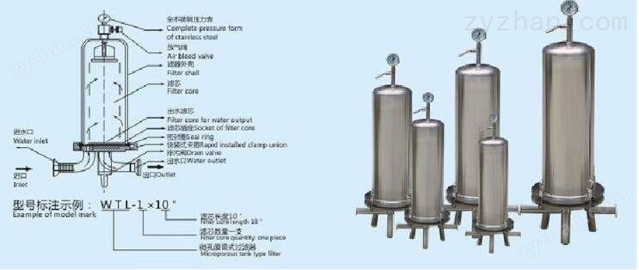

三、密封泄漏
密封不严会造成流体渗漏，不仅降低过滤效率，还可能污染周边环境。常见原因包括密封胶圈老化变形、安装时密封件未对齐、紧固力度不足等。
日常维护中，要定期检查密封部件，发现老化、磨损及时更换；安装时仔细对齐密封部位，按照标准力度紧固卡箍或螺栓。若出现泄漏，先停机排查泄漏点，更换损坏的密封件，重新安装后再试运行，确保密封严实。
四、设备噪音异常
运行中突然出现噪音增大，可能是加压泵部件磨损，比如泵叶、轴承损坏；也可能是连接部件松动，运行时产生震动摩擦。
遇到这种情况，需立即停机检查，查看加压泵的运行状态，若泵叶或轴承损坏，及时维修或更换部件；同时检查各个连接部位，将松动的螺栓、卡箍重新紧固，减少震动噪音。日常要定期对加压泵进行保养，加注润滑油，延长部件使用寿命。
五、过滤效果不达标
有时会出现过滤后流体仍不符合要求的情况，这可能是因为滤芯选型不当，孔径大小不匹配；也可能是滤膜老化，过滤精度下降；还有可能是流体分布不均，出现“沟流”现象，导致部分流体未经过滤直接通过。
解决这类问题，首先要根据流体杂质的大小，重新选择合适孔径的滤芯；定期检查滤膜状态，发现老化及时更换；同时优化布水设计，确保流体均匀通过滤床，避免出现短路现象。
微孔过滤器的稳定运行，离不开日常规范操作和定期维护。掌握这些常见问题的解决方法，能及时排除故障，让设备持续发挥高效过滤作用，为各行业的流体净化需求提供可靠支撑。

